2022年度
米易县良种场单位决算
公开编制说明

目录

公开时间：2023年10月30日
第一部分 单位概况 3
一、主要职责 3
二、机构设置 3
三、2022年重点工作完成情况....................................................................................3
第二部分 2022年度单位决算情况说明 4
一、收入支出决算总体情况说明 4
二、收入决算情况说明 4
三、支出决算情况说明 5
四、财政拨款收入支出决算总体情况说明 6
五、一般公共预算财政拨款支出决算情况说明 7
六、一般公共预算财政拨款基本支出决算情况说明 9
七、“三公”经费财政拨款支出决算情况说明 9
八、政府性基金预算支出决算情况说明 11
九、国有资本经营预算支出决算情况说明 12
十、其他重要事项的情况说明 12
第三部分 名词解释 13
第四部分 附件 15
第五部分 附表 15
一、收入支出决算总表 15
二、收入决算表 15
三、支出决算表 15
四、财政拨款收入支出决算总表 15
五、财政拨款支出决算明细表 15
六、一般公共预算财政拨款支出决算表 15
七、一般公共预算财政拨款支出决算明细表 15
八、一般公共预算财政拨款基本支出决算表 15
九、一般公共预算财政拨款项目支出决算表 15
十、政府性基金预算财政拨款收入支出决算表 15
十一、国有资本经营预算财政拨款收入支出决算表 15
十二、国有资本经营预算财政拨款支出决算表 15
十三、财政拨款“三公”经费支出决算表 15

第一部分 单位概况

一、主要职责
我单位自2008年根据米府函（2007）85号文实施改革以来，所有生产资料和经营场所都交回县政府，职工按月领取生活费后自谋职业，单位以做好职工的政治思想稳定、及时发放职工生活费、准时缴纳职工各项保险费用、认真做好每年的预决算及上级相关部门和主管部门安排的各项工作、创建和谐文明的良种场小区为基本职能。根据改革文件精神，单位从改革开始不再招收新职工，退休一个少一个，全部退休转入社保后单位就自行解体了。

二、机构设置
属于米易县农业农村局部门下属的二级预算单位，设独立编制机构1个，其中其他事业机构1个。
2022年度单位决算编制范围独立编制机构包括米易县良种场一个机构。
三、2022年重点工作完成情况
本年度认真完成年度预算和决算、按时发放职工生活费、及时转付职工社会保险费，确保职工思想稳定、良种场小区和谐，认真完成上级部门安排的各项工作。

第二部分 2022年度单位决算情况说明

一、收入支出决算总体情况说明
2022年度收、支总计97.05万元。与2021年相比，收、支总计各减少0.91万元，减少0.92 %。主要是本着过紧日子的原则，厉行节约、精打细算，合理安排财政资金。
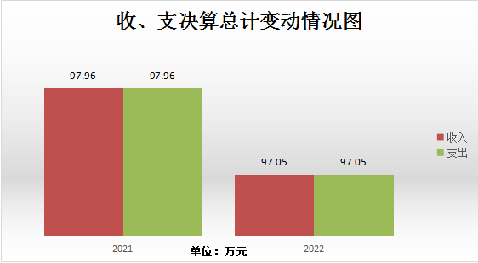
（图1：收、支决算总计变动情况图）

二、收入决算情况说明
2022年本年收入合计96.60万元，其中:一般公共预算财政拨款收入96.60万元，占100.00%。
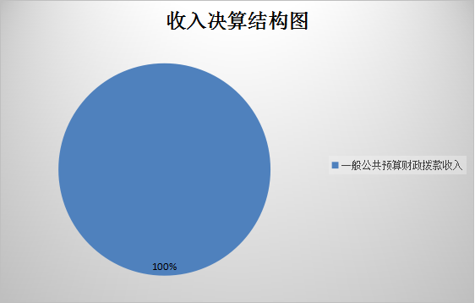
（图2：收入决算结构图）

三、支出决算情况说明
2022年本年支出合计97.05万元，其中:基本支出96.60万元，占99.53%；项目支出0.45万元，占0.47%。
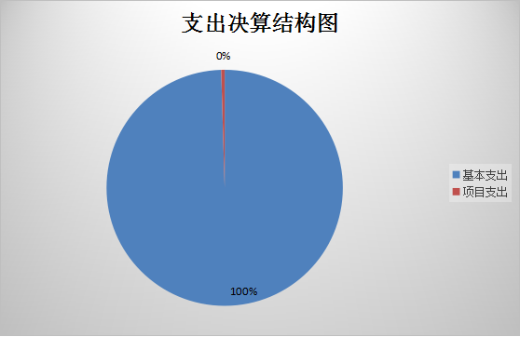
（图3：支出决算结构图）

四、财政拨款收入支出决算总体情况说明
2022年财政拨款收、支总计97.05万元。与2021年相比，财政拨款收、支总计各减少0.91万元，减少0.92 %。主要是本着过紧日子的原则，厉行节约、精打细算，合理安排财政资金。

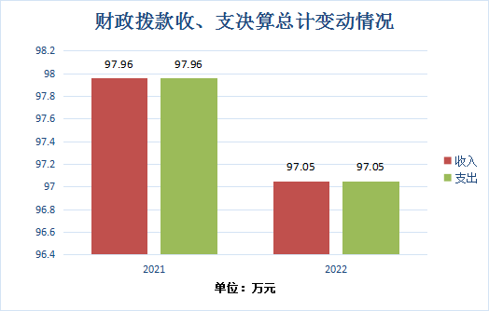
（图4：财政拨款收、支决算总计变动情况）

五、一般公共预算财政拨款支出决算情况说明

（一）一般公共预算财政拨款支出决算总体情况
2022年一般公共预算财政拨款支出97.05万元，占本年支出合计的100.00%。与2021相比，一般公共预算财政拨款减少0.91万元，减少0.92 %。主要是本着过紧日子的原则，厉行节约、精打细算，合理安排财政资金。
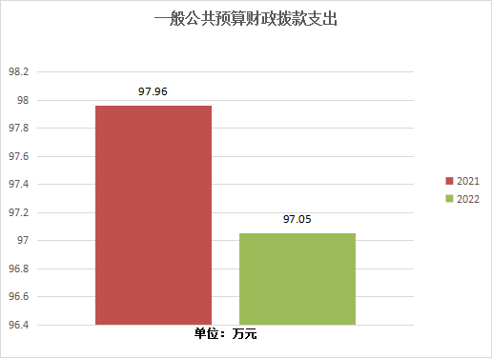
（图5：一般公共预算财政拨款支出决算变动情况）

（二）一般公共预算财政拨款支出决算结构情况
2022年一般公共预算财政拨款支出97.05万元，主要用于以下方面: 社会保障和就业支出21.01万元，占21.65%；卫生健康支出12.08万元，占12.45%；农林水支出60.91万元，占62.76%；住房保障支出3.05万元，占3.14%。
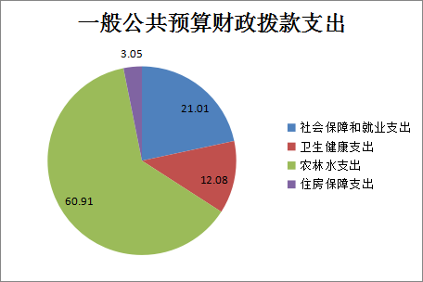
（图6：一般公共预算财政拨款支出决算结构）

（三）一般公共预算财政拨款支出决算具体情况
2022年一般公共预算支出决算数为97.05万元，完成预算100%。其中：
1.社会保障和就业支出（类）行政事业单位养老支出（款）机关事业单位基本养老保险缴费支出（项）支出决算21.01万元，完成预算100%。
2.卫生健康支出（类）行政事业单位医疗（款）事业单位医疗（项）支出决算10.97万元，完成预算100%。
3.卫生健康支出（类）行政事业单位医疗（款）其他行政事业单位医疗支出（项）支出决算1.11万元，完成预算100%。
4.农林水支出（类）农业农村（款）事业运行（项）支出决算60.46万元，完成预算100%。
5.农林水支出（类）农业农村（款）其他农业农村支出（项）支出决算0.45万元，完成预算100%。
6.住房保障支出（类）住房改革支出（款）住房公积金（项）支出决算3.05万元，完成预算100%。

六、一般公共预算财政拨款基本支出决算情况说明
2022年一般公共预算财政拨款基本支出96.60万元，其中：
人员经费95.18万元，主要包括：基本工资26.74万元、津贴补贴10.51万元、绩效工资15.53万元、机关事业单位基本养老保险缴费21.01万元、职工基本医疗保险缴费10.97万元、公务员医疗补助缴费1.11万元、其他社会保障缴费1.75万元、住房公积金3.05万元、生活补助3.47万元、其他对个人和家庭的补助1.04万元。
公用经费1.42万元，主要包括：办公费0.52万元、邮电费0.56万元、福利费0.27万元、其他商品和服务支出0.07万元。

七、“三公”经费财政拨款支出决算情况说明

（一）“三公”经费财政拨款支出决算总体情况说明
2022年“三公”经费财政拨款支出决算为0.00万元，完成预算0.00%。与2021年持平。

（二）“三公”经费财政拨款支出决算具体情况说明
2022年“三公”经费财政拨款支出0.00万元，因公出国（境）费支出决算0.00万元，占0.00%；公务用车购置及运行维护费支出决算0.00万元，占0.00%；公务接待费支出决算0.00万元，占0.00%。具体情况如下：
1.因公出国（境）经费支出0.00万元,完成预算100%。全年安排因公出国（境）团组0次，出国（境）0人。因公出国（境）支出决算比2021年增加0.00万元，增加0.00 %。
2.公务用车购置及运行维护费支出0.00万元,完成预算0.00%。公务用车购置及运行维护费支出决算比2021年增加0.00万元，增加0.00%。
其中：公务用车购置支出0.00万元。全年按规定更新购置公务用车0辆，其中：轿车0辆、金额0.00万元，越野车0辆、金额0.00万元，载客汽车0辆、金额0.00万元。截至2022年12月底，单位共有公务用车0辆，其中：轿车0辆、越野车0辆、载客汽车0辆。
公务用车运行维护费支出0.00万元。
3.公务接待费支出0.00万元，完成预算0.00%。公务接待费支出决算比2021年增加0.00万元，增加0.00%。
国内公务接待支出0.00万元。国内公务接待0批次，0人次（不包括陪同人员），共计支出0.00万元。
外事接待支出0.00万元，外事接待0批次，0人，共计支出0.00万元。

八、政府性基金预算支出决算情况说明
2022年政府性基金预算拨款支出0.00万元。

九、国有资本经营预算支出决算情况说明
2022年国有资本经营预算拨款支出0.00万元。

十、其他重要事项的情况说明

（一）机关运行经费支出情况
2022年，机关运行经费支出0万元，比2021年增加0万元，增加0.00 %。

（二）政府采购支出情况(机构运行信息表)
2022年，政府采购支出总额0.00万元，其中：政府采购货物支出0.00万元、政府采购工程支出0.00万元、政府采购服务支出0.00万元。授予中小企业合同金额0.00万元，其中：授予小微企业合同金额0.00万元，占总合同的0.00%。

（三）国有资产占有使用情况
截至2022年12月31日，共有车辆0辆，其中：主要领导干部用车0辆、机要通信用车0辆、应急保障用车0辆、其他用车0辆。单价100万元以上专用设备0台（套）。

（四）预算绩效管理情况
根据预算绩效管理要求，本单位在2022年度预算编制阶段，组织对工资性支出（事业）、基本养老保险（事业）、住房公积金（事业）、良种场工作经费等16个项目开展了预算事前绩效评估，对16个项目编制了绩效目标，预算执行过程中，选取16个项目开展绩效监控，组织对16个项目开展绩效自评，绩效自评表详见第四部分附件。

第三部分 名词解释
1.财政拨款收入：指单位从同级财政部门取得的财政预算资金。
2.年初结转和结余：指以前年度尚未完成、结转到本年按有关规定继续使用的资金。
3.社会保障和就业支出（类）行政事业单位养老支出（款）机关事业单位基本养老保险缴费支出（项）：反映机关事业单位实施养老保险制度由单位缴纳的基本养老保险费支出。
4.卫生健康支出（类）行政事业单位医疗（款）事业单位医疗（项）：反映财政部门安排的事业单位基本医疗保险缴费经费，未参加医疗保险的事业单位的公费医疗经费，按国家规定享受离休人员待遇的医疗经费。
5.卫生健康支出（类）行政事业单位医疗（款）其他行政事业单位医疗支出（项）：反映除上述项目以外的其他用于行政事业单位医疗方面的支出。
6.农林水支出（类）农业农村（款）事业运行（项）：反映用于农业事业单位基本支出，事业单位设施、系统运行与资产维护等方面的支出。
7.农林水支出（类）农业农村（款）其他农业农村支出（项）：反映除上述项以外其他用于农业农村方面的支出。
8.住房保障支出（类）住房改革支出（款）住房公积金（项）：反映行政事业单位按人力资源和社会保障部、财政部规定的基本工资和津贴补贴以及规定比例为职工缴纳的住房公积金。
9.基本支出：指为保障机构正常运转、完成日常工作任务而发生的人员支出和公用支出。
10.项目支出：指在基本支出之外为完成特定行政任务和事业发展目标所发生的支出。
11.“三公”经费：指部门用财政拨款安排的因公出国（境）费、公务用车购置及运行费和公务接待费。其中，因公出国（境）费反映单位公务出国（境）的国际旅费、国外城市间交通费、住宿费、伙食费、培训费、公杂费等支出；公务用车购置及运行费反映单位公务用车车辆购置支出（含车辆购置税）及租用费、燃料费、维修费、过路过桥费、保险费等支出；公务接待费反映单位按规定开支的各类公务接待（含外宾接待）支出。

第四部分 附件
部门预算项目支出绩效自评表（2022年度）

第五部分 附表

一、收入支出决算总表

二、收入决算表

三、支出决算表

四、财政拨款收入支出决算总表

五、财政拨款支出决算明细表

六、一般公共预算财政拨款支出决算表

七、一般公共预算财政拨款支出决算明细表

八、一般公共预算财政拨款基本支出决算表

九、一般公共预算财政拨款项目支出决算表

十、政府性基金预算财政拨款收入支出决算表

十一、国有资本经营预算财政拨款收入支出决算表

十二、国有资本经营预算财政拨款支出决算表

十三、财政拨款“三公”经费支出决算表

